VALIDASI DATA

DI RSUD dr. MURJANI SAMPIT

NOMOR : /KPTS/KPMKP/P09/RSUD-DM/I/2018

KEPUTUSAN DIREKTUR RSUD dr. MURJANI SAMPIT

NOMOR : /KPTS/KPMKP/P09/RSUD-DM/I/2018

tentang

VALIDASI DATA

DI RSUD dr. MURJANI SAMPIT

|  |  |  |  |  |
| --- | --- | --- | --- | --- |
| Tindakan | Nama | Jabatan | Tanda Tangan | Tanggal |
| Disiapkan |  | Ketua Komite PMKP |  |  |
| Diperiksa |  | Wakil Direktur Pelayanan |  |  |
| Disetujui |  | Direktur |  |  |

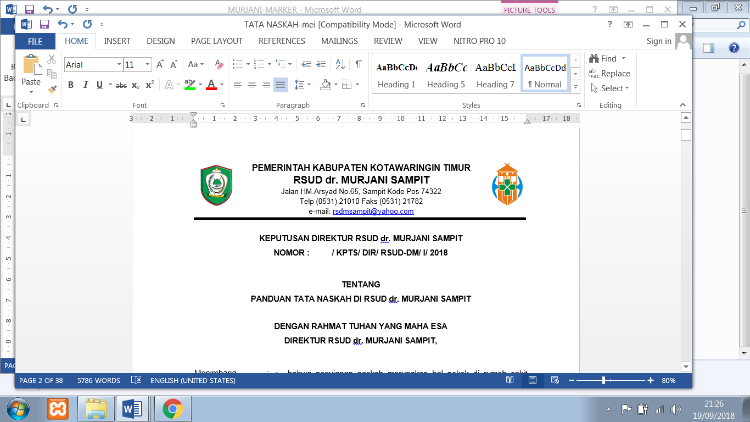

KEPUTUSAN DIREKTUR RSUD dr. MURJANI SAMPIT

NOMOR : /KPTS/KPMKP/P09/RSUD-DM/I/2018

tentang

VALIDASI DATA

DI RSUD dr. MURJANI SAMPIT

DIREKTUR RSUD dr. MURJANI SAMPIT

|  |  |  |  |
| --- | --- | --- | --- |
| MENIMBANG  MENGINGAT | :  : | a.  b.  c.  d.  1.  2.  3.  4.  5.  6. | bahwa dalam upaya peningkatan mutu dan keselamatan pasien di RSUD dr. Murjani Sampit diperlukan data yang valid;  bahwa setiap data yang dipergunakan untuk kepentingan peningkatan mutu dan keselamatan pasien perlu terlebih dahulu dilakukan validasi data;  bahwa validasi data adalah alat penting untuk memahami mutu dari data dan untuk menetapkan tingkat kepercayaan para pengambil keputusan terhadap data itu sendiri;  bahwa berdasarkan pertimbangan sebagaimana dimaksud di atas, perlu penetapkan Regulasi Validasi Data di RSUD dr. Murjani Sampit dengan Surat Keputusan Direktur RSUD dr. Murjani Sampit.  Undang-Undang Republik Indonesia Nomor 36 Tahun 2009 tentang Kesehatan:  Undang-Undang Republik Indonesia Nomor 44 Tahun 2009 tentang Rumah Sakit;  Peraturan Menteri Kesehatan Republik Indonesia Nomor 11 Tahun 2017 tentang Keselamatan Pasien;  Keputusan Menteri Kesehatan Republik Indonesia Nomor 129 Tahun 2008, tentang Standar Pelayanan Minimal Rumah Sakit;  Keputusan Kepala Dinas Kesehatan Provinsi Kalimantan Tengah Nomor 134 Tahun 2013, tentang Pemberian Ijin Operasional Tetap Kepada RSUD dr. Murjani Sampit;  Peraturan Bupati Kotawaringin Timur Nomor 10 Tahun 2011 Tentang Tata Kelola Rumah Sakit Umum Daerah dr. Murjani Sampit. |

MEMUTUSKAN :

|  |  |  |  |  |  |
| --- | --- | --- | --- | --- | --- |
| MENETAPKAN  KESATU  KEDUA  KETIGA  KEEMPAT | :  :  :  :  : | Regulasi Validasi Data di RSUD dr. Murjani Sampit, sebagaimana tercantum dalam lampiran Surat Keputusan Direktur RSUD dr. Murjani Sampit.  Maksud dari validasi data adalah untuk memberikan gambaran tentang hasil kegiatan pemantauan indikator PMKP serta rekomendasi dan tindak lanjutnya dengan kualitas data yang tinggi.  Tujuan dari validasi data adalah tersedianya data dan informasi mutu yang valid sebagai dasar manajemen rumah sakit untuk mengambil keputusan dalam perencanaan, pelaksanaan, pemantauan, evalusi program dan peningkatan kewaspadaan serta respon terhadap kejadian luar biasa yang cepat dan tepat.  Keputusan ini berlaku selama 3 (tiga) tahun sejak tanggal diterbitkan dan akan dilakukan evaluasi setiap tahunnya. | | | |
| Ditetapkan di  Tanggal | :  : | Sampit  Januari 2018 |
| Direktur  dr. DENNY MUDA PERDANA, Sp.Rad  Pembina Utama Muda  NIP. 19621121 199610 1 001 | | |

TEMBUSAN Yth :

1. Semua unit kerja RSUD dr. Murjani Sampit
2. Arsip

LAMPIRAN KEPUTUSAN DIREKTUR RSUD dr. MURJANI SAMPIT

NOMOR : /KPTS/KPMKP/P09/RSUD-DM/I/2018

TANGGAL : JANUARI 2018

VALIDASI DATA DI RSUD Dr. MURJANI SAMPIT

Direktur RSUD dr. Murjani Sampit menetapkan kegiatan validasi data dilakukan dengan beberapa langkah sebagai berikut :

1. Validasi data hanya dapat dilakukan pada data sekunder (rekam medis).
2. Rumah sakit telah melakukan validasi data pada pengukuran mutu area klinis yang baru dan bila terjadi perubahan sesuai dengan regulasi.
3. Rumah sakit telah melakukan validasi data yang akan dipublikasikan di web site atau media lainnya termasuk kerahasiaan pasien dan keakuratan sesuai dengan regulasi.
4. Rumah sakit telah melakukan perbaikan berdasarkan hasil validasi data.
5. Validasi data menjadi salah satu langkah dalam proses menetapkan prioritas penilaian, memilih apa yang harus dinilai, memilih dan mengetes indikator, mengumpulkan data, validasi data dan menggunakan data untuk peningkatan.
6. Kebijakan data yang harus divalidasi, yaitu :
7. Merupakan pengukuran area klinik baru.
8. Bila ada perubahan sistem pencatatan pasien dari manual ke elektronik sehingga sumber data berubah.
9. Bila data dipublikasi ke masyarakat baik melalui web site rumah sakit atau media lain.
10. Bila ada perubahan pengukuran.
11. Bila ada perubahan data pengukuran tanpa diketahui sebabnya.
12. Bila ada perubahan subyek data seperti perubahan umur rata-rata pasien, protokol riset diubah, panduan praktik klinik baru diberlakukan, ada teknologi dan metodologi pengobatan baru.
13. Proses validasi data mencakup :
14. Mengumpulkan ulang data oleh orang kedua yang tidak terlibat dalam proses pengumpulan data sebelumya (data asli).
15. Menggunakan sampel tercatat, kasus dan data lainnya yang sahih secara statistik. Sampel 100% hanya dibutuhkan jika jumlah pencatatan, kasus atau data lainnya sangat kecil jumlahnya.
16. Membandingkan data asli dengan data yang dikumpulkan ulang.
17. Menghitung keakuratan dengan membagi jumlah elemen data yang ditemukan dengan total jumlah data elemen penilaian dikalikan dengan 100. Tingkat akurasinya 90% adalah patokan yang baik.
18. Jika elemen data yang diketemukan ternyata tidak sama, dengan catatan alasannya (misalnya data tidak jelas defenisinya) dan dilakukan tindakan koreksi.
19. Koreksi sampel baru setelah semua tindakan koreksi dilakukan untuk memastikan tindakan menghasilkan tingkat akurasi yang diharapkan.

Direktur

dr. DENNY MUDA PERDANA, Sp.Rad

Pembina Utama Muda

NIP. 19621121 199610 1 001